如何使用OWIN,ASP.NET IDENTITY2,实现RoleBased 授权、认证

摘要：本文描述如何在ASP.NET WEBAPI项目来实现Role Based Authentication。所用到的技术：OWIN， ASP.NET Identity2。
关键词: OWIN, ASP.NET IDENTITY2, Role Based Authentication, ClaimBased Authentication

1 场景简介
直接新建WEB API项目，任何人都能够访问，这明显不是我们需要的;我们需要基于角色的授权访问。基于Token的授权认证方案是一种可选方案，其具备如下的优点：1 移动端友好；2 可扩展；3 低耦合。ASP.NET IDENTITY2能够很好地实现我们所需要的功能。
认证流程如下
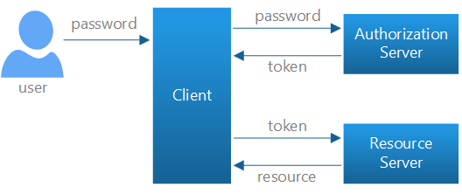
- 用户在客户端中输入账户和密码;
- 客户端将账户密码发送到授权服务器中;
- 授权服务器根据用户信息来生成一个token;
- 客户端在http请求头中携带token访问受限资源;

- 实现步骤
2.1 创建项目
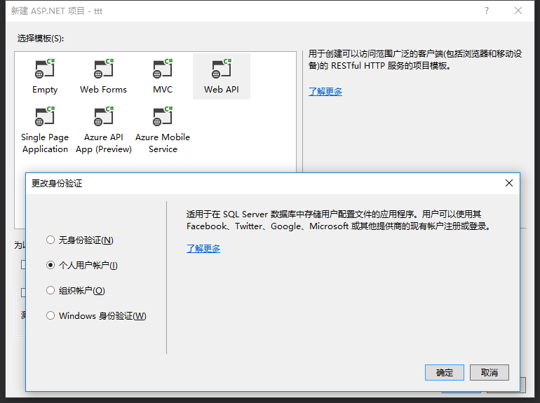
此时，不进行登录直接访问http请求，发现是无法访问的。
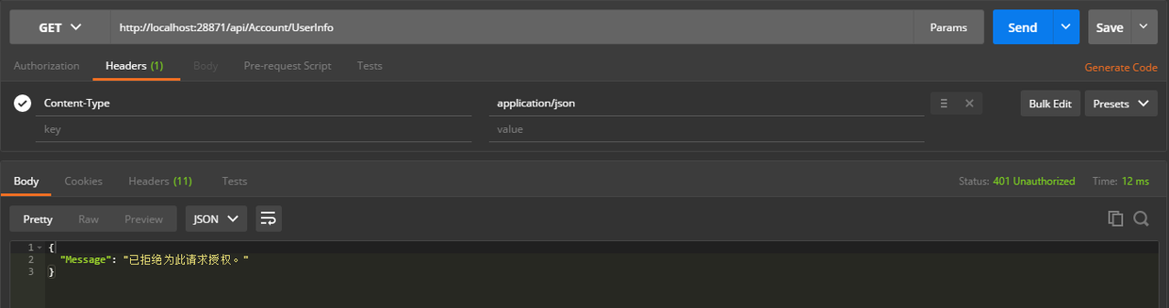

2.2 注册用户
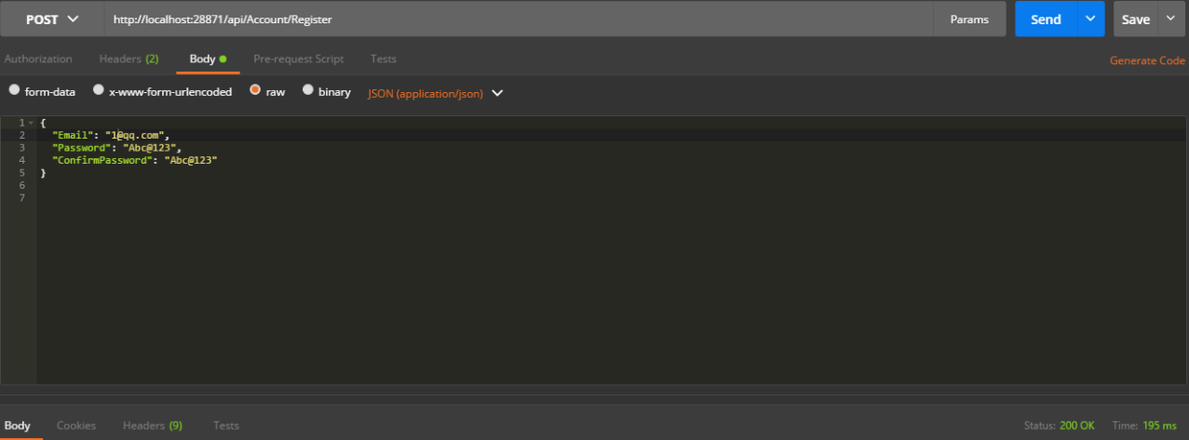

2.3 获取Token
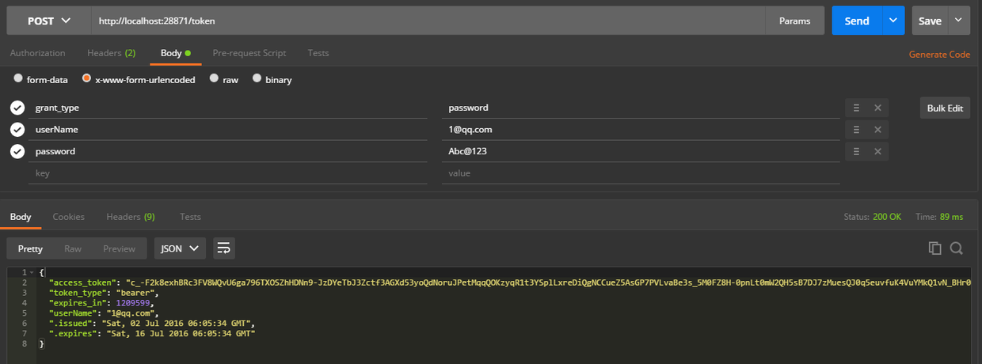
其中，access_token, token_type, expires_in 属性是 OAuth2 协议中定义的属性；其他属性是可以自定义的，可以在 ApplicationOAuthProvider 的 TokenEndpoint 方法中进行自定义操作.

2.4 访问受限制的资源
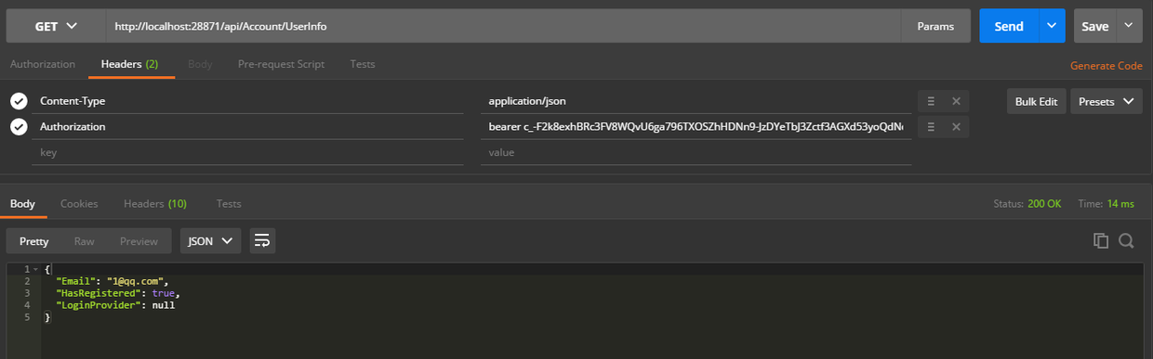
注意：在Authorization内容中需要加上:”bearer “+ access_token

- 常见问题
3.1 如何配置token相关信息？比如：设置设置token有效期1天
Provider中有两个方法，ValidateClientAuthentication和ValidateClientAuthentication。 方法ValidateClientAuthentication负责：验证对client的回应; 上述代码例子中，由于只有一个client，所以一直返回验证成功。
方法ValidateClientAuthentication负责：验证用户的用户名和密码; 如果用户名和密码是正确的，我们会加入Claim，包裹上用户名、角色等信息，然后返回Token信息。

3.2 如何在返回的Token中加入角色信息？

3.3 如何验证Token中的Claim信息？
[Authorize]
public class ValuesController : ApiController
{
// GET api/<controller>
public IHttpActionResult Get()
{
ClaimsIdentity claimsIdentity = User.Identity as ClaimsIdentity;
var claims = claimsIdentity.Claims.Select(x => new { type = x.Type, value = x.Value });
return Ok(claims);
}
}

3.4 如何验证Token中的角色信息？
[Authorize(Roles = "user")]
public class ValuesController : ApiController
{
// GET api/<controller>
public IHttpActionResult Get()
{
ClaimsIdentity claimsIdentity = User.Identity as ClaimsIdentity;
var claims = claimsIdentity.Claims.Select(x => new { type = x.Type, value = x.Value });
return Ok(claims);
}
}

3.5 如何使得API 允许跨域访问？
Install-Package Microsoft.Owin.Cors -Version 2.1.0
Startup中增加如下红色代码
public void Configuration(IAppBuilder app)
{
HttpConfiguration config = new HttpConfiguration();
ConfigureOAuth(app);
WebApiConfig.Register(config);
app.UseCors(Microsoft.Owin.Cors.CorsOptions.AllowAll);
app.UseWebApi(config);
}

参考资料
- Token Based Authentication using ASP.NET Web API 2, Owin, and Identity
http://bitoftech.net/2014/06/01/token-based-authentication-asp-net-web-api-2-owin-asp-net-identity/

2 ASP.NET Identity 2.1 Roles Based Authorization with ASP.NET Web API – Part 4
http://bitoftech.net/2015/03/11/asp-net-identity-2-1-roles-based-authorization-authentication-asp-net-web-api/

3 implement identity to secure WEBAPI
https://docs.microsoft.com/en-us/aspnet/web-api/overview/security/individual-accounts-in-web-api

4 基于BearerToken的ASP.NET WEBAPI + ASP.NET Identity中文使用教程
http://www.jianshu.com/p/88cae46df6b7

5 Token Based Authentication Using ASP.Net Web API, OWIN and Identity With Entity Framework
http://www.c-sharpcorner.com/UploadFile/ff2f08/token-based-authentication-using-Asp-Net-web-api-owin-and-i/

6 Token Based Authentication for Web API where Legacy User Database is used（codeproject）https://www.codeproject.com/Articles/1187872/Token-Based-Authentication-for-Web-API-where-Legac

7 Token Authentication with Claims and ASP.NET WebAPI
https://offering.solutions/blog/articles/2015/10/03/token-authentication-with-claims-and-asp-net-webapi/

